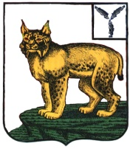

СОБРАНИЕ ДЕПУТАТОВ
Турковского муниципального района

РЕШЕНИЕ № 62/3

От 05 сентября 2016 года р.п. Турки

О внесении изменений в решение
Собрания депутатов Турковского
муниципального района
от 03 августа 2016 года № 61/3

В соответствии с Уставом Турковского муниципального района Собрание депутатов Турковского муниципального района РЕШИЛО:
1. Внести в решение Собрания депутатов Турковского муниципального района от 03 августа 2016 года № 61/3 «О внесении изменений в решение Собрания депутатов Турковского муниципального района от 15 октября 2015 года № 52/2» следующее изменение:
в части 3 слова «со дня его принятия» заменить словами «с 01 января 2017 года».
2. Настоящее решение опубликовать в официальном информационном бюллетене «Вестник Турковского муниципального района».

Глава Турковского
муниципального района С.В. Ярославцев

